从特殊情况考虑

复旦附中 李天翼

[关键字] 特殊情况 信息学竞赛

[摘要]
从特殊情况考虑是一种重要的数学思想。而特殊情况主要分为简单情况和极端情况。
本文通过几道例题，来说明从特殊情况考虑这一思想在信息学竞赛中的应用，并提炼出它们的共同点，揭示这一思想的重要内涵。

[目录]
例1 Bra
§1问题描述
§2 解决方案
§3小结
例2 Sko
§1 问题的提出
§1.1 问题描述
§1.2 最初的想法
§2 两个预备算法
§2.1 Euclid算法
§2.2 模线性方程的解法
§3问题的解决
§3.1 猜想的证明
§3.2 算法的实现
§4 小结
例3 Polygon
§1 问题描述
§2 问题的解决
§2.1 一个朴素的想法
§2.2 考虑特殊情况
总结

[正文]
例1
1.问题描述（由POI 2003-2004 Bra改编）
考虑一个有n个门组成的电路。这些门被标号为0、1、2、……、n-1。每个门有固定数目的输入和一个输出。输入和输出可以是0、1、1/2三种状态中的任意一个。每个输入连接某个门的一个输出。输入的状态与它所连接的输出状态相同。每个输出可以与数个输入相连。标号为0和1的门很特殊，它们没有输入，标号为0的门总输出0，标号为1的门总输出1。我们说，一个门的输出状态是“有效”的，当且仅当满足下列条件之一。
a)它等于0并且这个门的输入中0比1多。
b)它等于1/2并且这个门的输入中0和1一样多。
c)它等于1并且这个门的输入中1比0多。
d)它等于这个门的编号，且这个门的编号是0或1。
如果所有的门的输出状态是“有效”的，那么我们说这个电路是“有效”的。如果一个门的输出状态在所有“有效”的电路中都是一样的，那么它的输出状态是固定的。保证存在“有效”的电路。
任务：
写一个程序
从标准输入中读取电路的描述
对每一个门，检查它的输出状态是否是固定的，如果是固定的，确定它的状态。
向标准输出中写入输出状态固定的门的状态
输入：
标准输入包含一个整数n，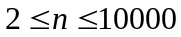。接下来的n-2行包括每个门的连接的描述。第i行描述第i个门的输入：第一个整数k_i(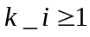)，表示这个门有k_i个输入，接下来的k_i个数表示这k_i个门的编号。行内整数之间用空格分隔。每个门的输入的总数不超过200000。
输出：
你的程序应该输出n行到标准输出中。第i行包括的内容，取决于编号为i-1的门的输出状态。
- 0---如果它总是0
- 1/2---如果它总是1/2
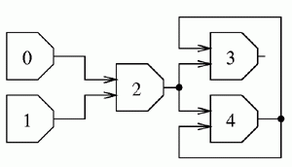
- 1---如果它总是1
- ?---如果它不确定
样例：
输入数据：
5
2 0 1
2 4 2
2 2 4
输出数据：
0
1
1/2
?
?

2.解决方案
由于图中有环，对于每个门，我们难以直接判断它的输出状态是否是固定的，这给解题带来了困难。
设P(i)为i号门的输出状态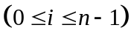。
令P_{min}(i)和P_{max}(i)分别为P(i)在所有“有效”的电路中能取到的最小值和最大值，它们是P(i)的极端情况。
显然，若P_{min}(i)=P_{max}(i) ，则i号门的输出状态是固定的，否则就不是固定的。
因此，我们只需要求出P_{min}(i)和P_{max}(i)。
令C_{j,i}表示i号门的所有输入端中，连接j号门输出端的数量。
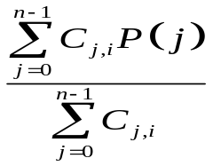考虑

即相当于i号门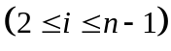所有输入状态的平均值。
根据题目中“有效”的定义，在所有“有效”的电路中：
若该值小于1/2，则P(i)=0
若该值等于1/2，则P(i)=1/2
若该值大于1/2，则P(i)=1
我们进行这样的操作。先将所有的门的输出状态都标为0，此时只有1号门不是“有效”的。从1号门开始，将它的输出状态改为1。然后不断找到矛盾所在，进行迭代。
下面证明，如此迭代必然能够终止，并且迭代终止时，P(i)=P_{min}(i)。
证明：假设命题不成立。
由于操作开始时，对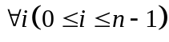，满足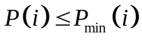。
因为命题不成立，所以必然在某个时刻开始出现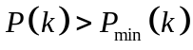。而在此之前的那个时刻，对，仍然满足。
考虑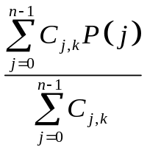，即k号门所有输入状态的平均值。这个值已经相当大，使得P(k)取P_{min}(k)不符合要求。
注意到，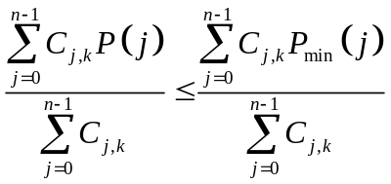，这意味着不存在一个“有效”的电路，满足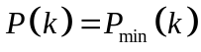。而这一点与P_{min}(k)的定义矛盾。
证毕。
由于每个门的状态最多变两次（0变1/2，1/2变1），每个门的输入的总数不超过200000，因此在不超过2*200000=400000次迭代后，迭代终止。此时有P(i)= P_{min}(i) (。
类似的，我们可以求得P_{max}(i)。至此，整个问题获得解决。
3.小结
极端情况是特殊情况的一种表现形式。题目中的许多性质，往往会通过一些具有极端性质的对象（比如本题中的取极值）表现出来。这就是使得我们可以以它们为重点考察对象，来寻找突破口和答案。

例2
1.问题的提出
1.1问题描述
Sko（POI 2004-2005）
骑士在一个无限大的棋盘上移动。他能够执行的每种移动可以表示为一对整数。一对整数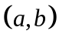表示骑士可以从坐标为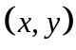的点移动到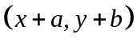的点或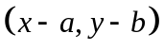的点。每一个骑士有一个由若干对整数所组成的集合，这若干对整数表示了所有这个骑士可以进行的移动。对于每一个骑士，可以假定它从原点出发，所能够到达的点，不全在一条直线上。
我们说两个骑士是“相同”的，那意味着两个骑士从出发，所能够到达的点（可以走任意步，且两个骑士所走的步数不一定要一样），是完全一样的。可以知道，对于每一个骑士，都有一个与他“相同”，且能被两对整数所表示的骑士。
任务：
写一个程序，进行以下操作：
- 从标准输入中读入表示这个骑士的移动的若干对整数。
- 确定两对整数，两对整数表示了一个“相同”的骑士的移动。
- 输出这两对整数到标准输出。
输入：
在标准输入的第一行中有一个整数n，表示整数对的数目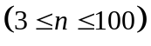。在接下来的n行中，每行一对整数表示骑士的一种移动。在这n行中，两个整数a_{i}和b_{i}被一个空格隔开。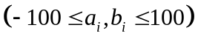。我们假设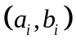不为。
输出：
在标准输出的第一行，输出两个用空格隔开的整数a和b。第二行输出两个用空格隔开的整数c和d。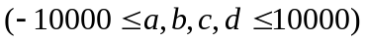 这四个整数应该满足一个移动被和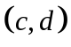所描述的骑士与输入数据里描述的骑士“相同”。
样例：
输入数据：
3
24 28
15 50
12 21
输出数据：
468 1561
2805 9356
或
3 0
0 1

1.2最初的想法
要考虑给定的骑士与什么样的骑士“相同”，首先要知道给定的骑士能到达哪些点。不妨将一个骑士从点出发，能够到达的点称为该骑士的可行点。一个骑士的可行点的集合称为该骑士的可行点集。
棋盘是二维的，我们不妨考虑比较简单的一维情况。
此时，每个骑士都在一条直线上移动，如果他有n种移动，那么他的第i种移动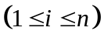可以表示为一个整数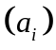，令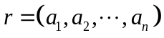，则他能够到达横坐标为X的点的充要条件是r|X。
对于不退化的二维情况（即骑士所能够到达的点，不全在一条直线上），可以猜想他的可行点集与满足下列三个条件之一的所有点的集合相同。
这三个条件是：(1)r|X+Y
(2)r|X+qY
(3)r|pX+qY
(p,q,r均为待定整数)。
考虑n=2,(a₁,b₁)=(2,3),(a₂,b₂)=(6,6)的情况，易知前两种假设是错误的。对于最后一种假设，由于参数比较多，一时难以判断其是否正确。
2.两个预备算法
2.1Euclid算法
将非负整数a和b的最大公约数表示为gcd(a,b)。
求最大公约数最常用的方法是Euclid算法，这个算法基于以下的定理。
GCD递归定理
对于任意的非负整数a和任意的正整数b，有
gcd(a,b)=gcd(b,a mod b)
证明：先证gcd(a,b)｜gcd(b,a mod b)。令d= gcd(a,b)，则d｜a且d｜b。a mod b=a-qb，这里q=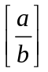。因为d｜a且d｜qb，所以d｜a-qb，即d｜a mod b。因此，gcd(a,b) ｜gcd(b,a mod b)。
再证gcd(b,a mod b)｜gcd(a,b)。令d=gcd(b,a mod b)，则d｜b且d｜a-qb，所以有d｜a，因此gcd(b,a mod b)｜gcd(a,b)。
因为gcd(a,b)｜gcd(b,a mod b)且gcd(b,a mod b)｜gcd(a,b)，所以gcd(a,b)=gcd(b,a mod b)。
Euclid算法的伪代码如下
Euclid(a,b)
if b=0
then return a
else return Euclid(b,a mod b)

考虑Euclid过程的调用次数。
不妨设a>b0，否则若b>a 0，执行一次之后就会调用Euclid(b,a)，若b=a>0，则该过程只执行一次。
令F_{k}=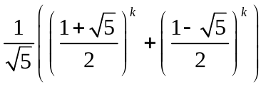（k为任意正整数），下面证明：如果a>b 0且Euclid(a,b)执行了n1次递归调用，则aF_{n+2}，bF_{n+1}。
证明：当n=1时，b1=F₂，又a>b，有a2=F₃故命题显然成立。
假设当n=k时命题成立。（k为不小于1的整数）
当 n=k+1时，因为k>0，所以b>0，并且Euclid(a,b)递归调用，根据归纳假设，可知bF_{k+2} ，并且有(a mod b)F_{k+1}。我们有
b+(a mod b)=b+(a-b)a
因此，ab+(a mod b)F_{k+2}+ F_{k+1}= F_{k+3}。
故当 n=k+1时，命题也成立。
由上面的命题，可以得到一个推论：对于任意整数k1，如果a>b=0且b<F_{k+1}，则Euclid(a,b)的递归调用次数少于k次。
因为F_{k}=，所以Euclid算法的时间复杂度上界为O(lg(min(a,b))。
2.2模线性方程的解法
2.2.1模线性方程的定义
模线性方程是指形如axn(mod b)的方程。（其中a,b,x,n均为整数，且ab0）
2.2.2模线性方程的解
考虑一般的模线性方程axn(mod b)，可以转化为方程ax+by=n。
若n不能被gcd(a,b)整除，此时显然无解。
若n能被gcd(a,b)整除。
令d=gcd(a,b)。考虑一个比较特殊的方程axd(mod b)
此时方程可以改写为ax+by=d。令a’=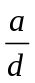，b’=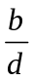。根据裴蜀定理，存在整数p,q满足a’p+b’q=1，因此该方程有解。
令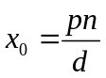，则必有ax₀n(mod b)，即x₀为该方程的一个特解。
令x=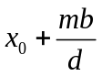(m为任意整数)，可知此时也有axn(mod b)。另外，对于任意的x₁，若ax₁n(mod b)，则有b｜a(x₁-x₀)，即｜x₁-x₀。
2.2.3求特解的方法
方程axd(mod b)的一个特解可以由下面的伪代码得出。

Extend_Euclid(a,b)
if b=0
then return(a,1,0)
(d’,p’,q’) ←Extend_Euclid(b,a mod b)
(d,p,q) ←(d’,q’,p’-q’)
return(d,p,q)

对于一般的模线性方程axn(mod b)，下面的伪代码可以给出一个特解。

Modular_Linear_Equation_Solver(a,n,b)
(d,x’,y’) ←Extended_Euclid(a,b)
if d|n
then x←x’ (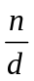) mod b
else no solution

易知，该算法的时间复杂度也为O(lg(min(a,b)))。
3.问题的解决
3.1猜想的证明
3.1.1猜想的特殊化
设S(p,q,r)为所有满足r|pX+qY(p,q,r均为整数，r0)的点的集合。
考虑原先的猜想，也是现在求证的命题：对于不退化的二维情况（即骑士所能够到达的点，不全在一条直线上），存在整数p,q,r，r0，满足骑士的可行点集与S(p,q,r)相同。
当n=1时，退化为一维情况（即骑士所能够到达的点，全在一条直线上），不满足该猜想。
由于n的上限是100，比较大，不方便讨论，可以先考虑比较简单的n=2。（n=2是最小的非退化情况）。下面的讨论说明，也只需要讨论n=2。
假设当n=k（k为任意正整数）时猜想成立，当n=k+1时，设只有前k种移动的骑士的可行点集与S(p,q,r₀)相同。则对有全部k+1种移动的骑士而言，(X,Y)是他的可行点的充要条件是存在整数m满足p(X-ma_{k+1})+q(Y-mb_{k+1})0(mod r₀)。
上式等价于(pa_{k+1}+qb_{k+1})mpX+qY(mod r₀)。考虑这个模线性方程，知它有解等价于(pa_{k+1}+qb_{k+1}, r₀)｜pX+qY。令r=(pa_{k+1}+ qb_{k+1}, r₀)，知当n=k+1时猜想也成立。
所以，如果解决了n=2，那么n2的所有情况就都被解决了。
当n=2时，骑士只有两种移动(a₁,b₁)和(a₂,b₂)。且a₁b₂-a₂b₁<>0（否则退化为一维情况）。
为了能更好地挖掘这个问题的本质，不妨证明简单一点的命题1。
命题1:骑士有两种移动(a₁,b₁)和(a₂,b₂)，a₁b₂-a₂b₁<>0，a₁和a₂互质，b₁和b₂互质，存在整数p,q,r，r0，满足骑士的可行点集与S(p,q,r)相同。
命题1与原命题的本质区别在于，它增加了一个条件：a₁和a₂互质，b₁和b₂互质。
3.1.2命题1的构造性证明
根据裴蜀定理，存在整数满足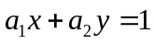,设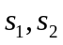为满足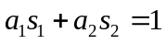的两个整数。
令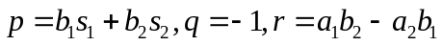
先证必要性，即若点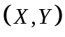是骑士的可行点，则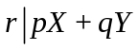。
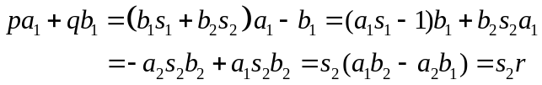
同理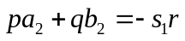
由于点是骑士的可行点，设骑士将移动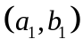执行次，移动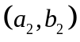执行次后，从原点到达点 。
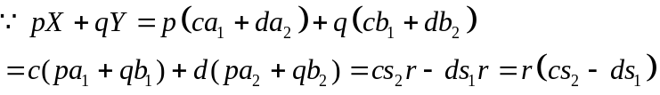
∴
再证充分性，即若，则点是骑士的可行点。
由于，设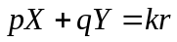即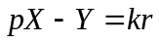
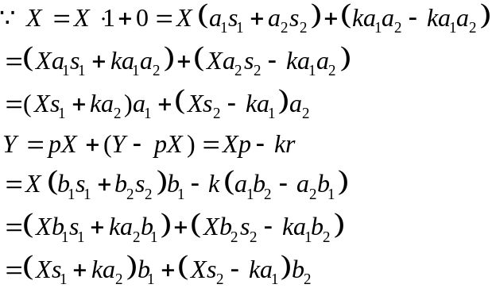
∴骑士将移动(a1,b1)执行(Xs1+ka2)次，移动(a2,b2)执行(Xs2-ka1)次之后，将从原点到达点(X,Y)。
至此，命题1得证。
3.1.3回到猜想
现在，要证明原先的猜想，只要把它转化为命题1即可。
命题1的特殊性在于，a₁和a₂互质，b₁和b₂互质。
不妨令d₁=(a₁,a₂) ，d₂=(b₁,b₂)。则考虑拥有(a₁/d₁, b₁/d₂)和 (a₂/d₁,b₂/d₂)两种移动的骑士，存在整数p,q,r，r0，满足骑士的可行点集与S(p,q,r)相同。
令d=(p,q)，只考虑d=1的情况，否则令p=p/d,q=q/d,r=r/d。
应有(p,r)=1，否则S(p,q,r)中的点的纵坐标都是(p,r)的倍数，与b₁/d₂和b₂/d₂互质这一条件矛盾。
设(r,d₁)=m,d₁=mt。不定方程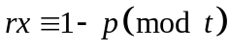必然有整数解。设x0为该不定方程的一个解，令p’=rx0+p，必有(p’,m)=1,(p’,t)=1，因此(p’,d₁)=1。
类似地，可以得到q’。
p’和q’满足(p’,d1)=1,(q’,d2)=1，那么可知拥有(a₁, b₁)和(a₂,b₂)两种移动的骑士的可行点集为S(p’d₂,q’d₁,rd₁d₂)。
至此，原先的猜想已获得证明。
3.2从证明到算法
3.2.1一个辅助过程
通过对猜想的证明，我们可以将一个只有两种移动的骑士的可行点集用S(p,q,r)表示出来。再根据前面对n>2的构造性证明，能够被表示的范围扩大到任意骑士。可是，问题要求输出的是一个只有两种移动，但可行点集为S(p,q,r) 的骑士，所拥有的移动。
令d=(p,q)，不妨设d=1，否则令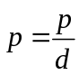,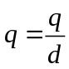,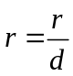。
令d₁=(p,r),d₂=(q,r),p’=p/d₁,q’=q/d₂,r’= r/(d₁×d₂)
令t为模线性方程q’t-1(mod r’)的一个解
则(0,d₂r’)和(d₁,d₂t)符合要求,其正确性可由命题1的证明中得出。
3.2.3主过程
该算法的基本思想是：将骑士的可行点集转化为S(p,q,r)的形式，再将这个形式转化成一个只有两种移动的骑士的可行点集。
设P为所有a_{i}和b_{i}中(1in,nN)中绝对值最大的一个数，则该算法的时间复杂度为O(nlg|P|)。
4.小结
有些题目条件与结果之间的联系不很明显，难以找到突破口，从原始而又不失其重要性的地方（比如本题中的一维情况），能够看清楚问题；或者将简单情形（本题中的命题1）作为一面镜子来为一般情形（本题中的猜想）造成某种对比，从对比中发现两种情形最本质的不同之处，再对症下药，求得问题的彻底解决。
特别地，在某些构造类的问题中，可行的情况很多，但我们只需要其中的一个。此时只需要考虑某种较为简单的情况（本题中的从命题1 到命题2），从而迅速有效地解决问题。这样的例子有很多，比如例3。

例3
1问题描述
Polygon(BOI2005)
寻找一个凸多边形，使它的边都具有给定的长度。
输入：
文件名为poly.in。文件的第一行中包含一个整数n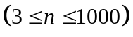，表示该凸多边形的边数。接下来的n行，每行包含一个整数a_{i}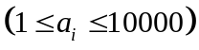，表示n条边的长度。
输出：
如果这样的凸多边形存在，那么输出文件poly.out应该包含n行。每一行应该包含两个实数x_{i}和y_{i}（|x_{i}|,|y_{i}|<=10,000,000）。连接(x_{i},y_{i})和(x_{i+1},y_{i+1})(1<=i<=n-1)以及(x_{n},y_{n})和(x₁,y₁)，要求能得到一个多边形，每条边的长度与给定的相同，但是不要求有相同的顺序。
输出的点的顺序可以是顺时针，也可以是逆时针。
如果这样的凸多边形不存在，只要输出’NO SOLUTION’。
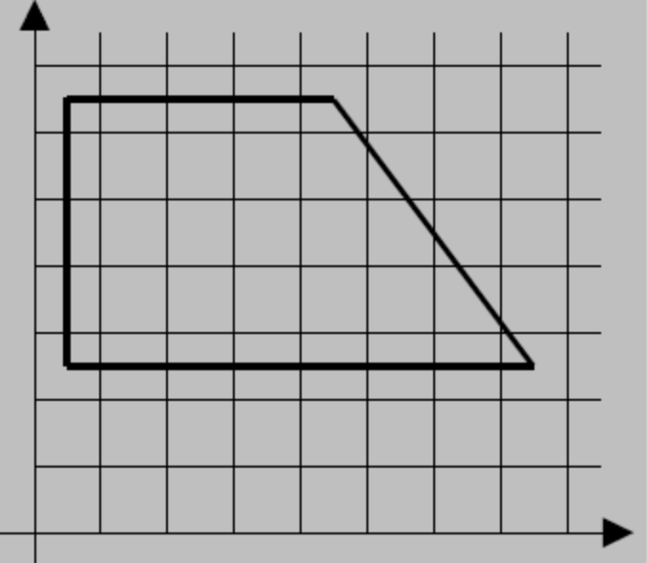
样例输入：
4
7
4
5
4
样例输出：
0.5 2.5
7.5 2.5
4.5 6.5
0.5 6.5

评测：
如果两个实数的差的绝对值不超过0.001，就被评测程序认为是相同的。任何浮点输出格式都可以被接受。
2 问题的解决
因为边之间没有顺序，所以可令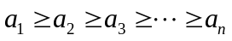。
明显地，若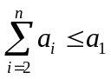，则无解，反之则有解。
下面只讨论有解的情况。
2.1一个朴素的想法
随便选一个初始点(x₁,y₁)。向外连出边。当连第k条边时，设d为(x₁,y₁)与(x_{k+1},y_{k+1})的距离，要求满足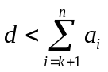且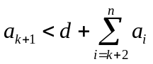，最后必然能够回到起点。
然而，这种处理方法只能保证闭折线段的每一段长度与给定的相同，却不能保证它不自交，更不能保证它是凸的。
2.2考虑特殊情况
我们考虑一种比较特殊的情况：如果这凸n边形是一个圆的内接n边形呢？
显然，任何圆内接多边形都是凸的，因此一个圆的内接n边形每条边长都与给定的相同，则该多边形必然符合要求。故只需求出该圆的直径。
假定d已知，以(0,0)为圆心，由(d/2,0)点为起始点，按照顺时针方向，构造凸n边形。

a₁与a_{n}未相交，说明d太大了 a₁与a_{n}交错，说明d太小了

因为d的取值范围是连续的，所以满足条件的d必然存在，而且可以用二分法求出。
设该多边形的外接圆直径为d，则第i条边所对应的圆心角为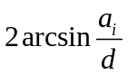。显然，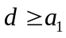。
考虑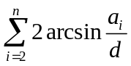与的大小关系，分三种情况考虑
- 两者相等。此时，令d=a₁，即可符合要求。
- 前者大，此时满足要求的圆，圆心在多边形内。直径d满足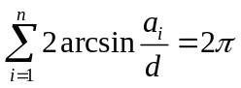。由于最长边所对应的圆周角不小于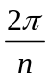，故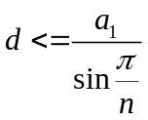。
- 后者大，此时满足要求的圆，圆心在多边形外。直径d满足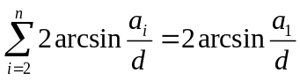。此时d可能很大，然而，由于数据范围的限制(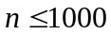,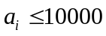, a_{i}均为整数)，事实上的d最大值只有5*10⁵左右。
至此，本题已获得解决。

[总结]
面对大千世界，我们经常只会看到事物的整体上的表象，并凭着自己的感觉越走越远。殊不知，自己被这表象所蒙蔽，从而无法探寻其中所隐藏的奥秘。
毕达哥拉斯认为“万物皆数”。从特殊情况考虑，事实上是一种数学思想，它能够帮助我们在各个方面，包括信息学竞赛中，更好地认识事物的本质。
认识了事物的本质，我们就能够比较轻松地解决问题。而且，还能够在解决问题的过程中，得到有益的启示，为处理类似情况提供对策，这一点比解决一个问题本身更为重要。

[参考资料]
- 《Introduction to Algorithms》2nd edition by Thomas H. Cormen, Charles E. Leiserson, Ronald L. Rivest, Clifford Stein
- 《实用算法的分析和程序设计》 by 吴文虎 王建德
- 《从特殊性看问题》 by 苏淳

